PATHOLOGIES DU SYSTÈME ENDOCRINIEN
Les Thyroïdites — Fiche de révision

Cours ESN • Pascale FAIVRE • 25/03/2026
▌ 1. RAPPELS — Axe hypothalamo-hypophyso-thyroïdien

Cascade de régulation
- Hypothalamus → TRH → Hypophyse → TSH → Thyroïde → T4 (93 %) + T3 (7 %)
- Transport sanguin via TBG → captation tissulaire
- Conversion périphérique T4 → T3 active (désiodase 5') ou T3r inactive
- Rétrocontrôle négatif : T3/T4 élevées freinent TSH

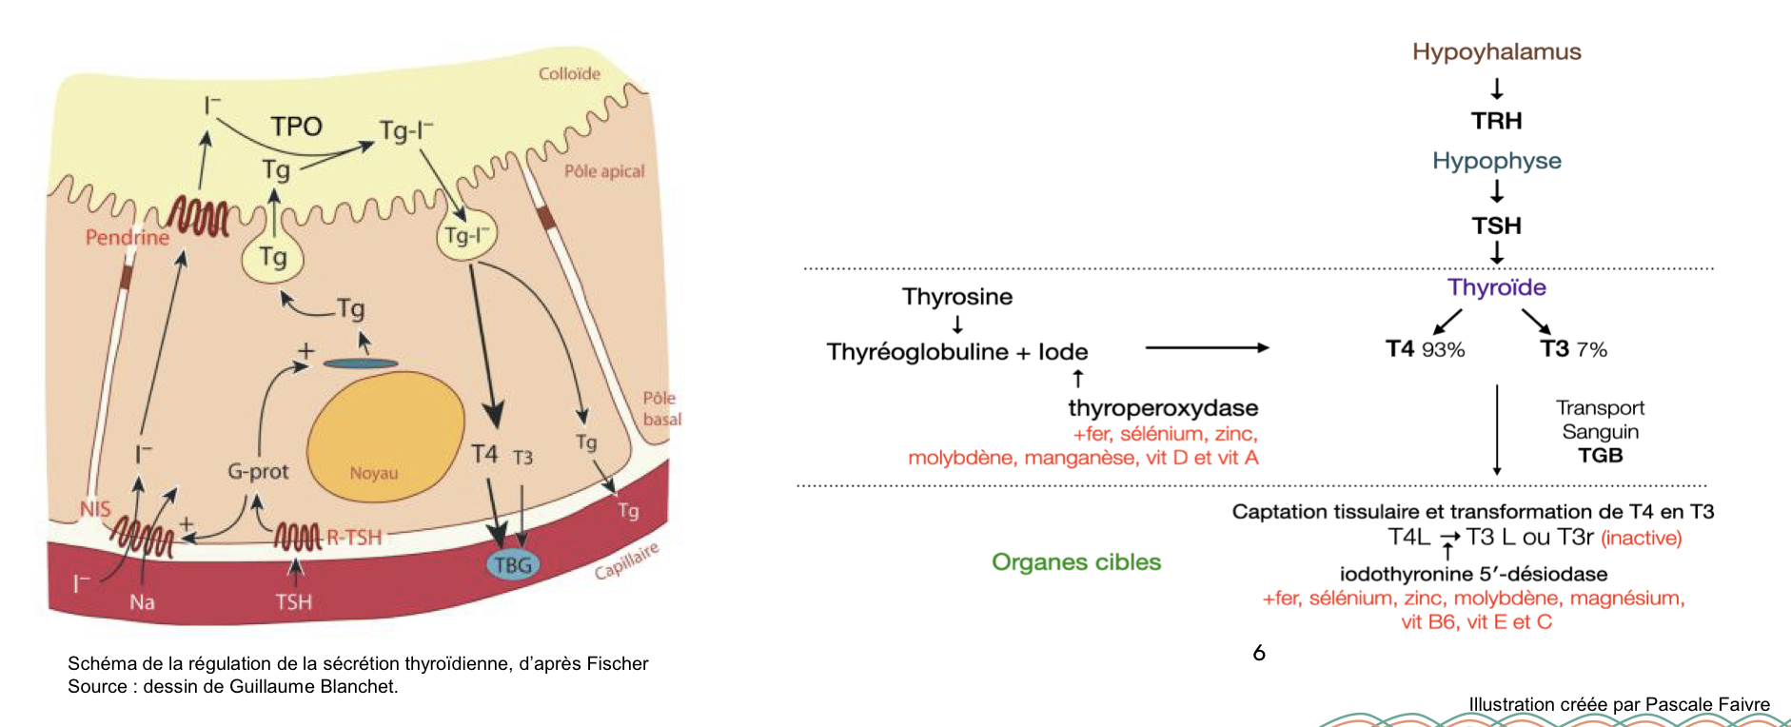

Cellule Thyréocyte T4 en majorité. Premier ingrédient important I- qui pour pénétrer à l’intérieur de la C, nécessite le transporteur NIS (a besoin de Na). L’iodure entre à l’intérieur du thyréocyte mais pour intégrer la colloïde (zone de stockage), il faut un 2ème transporteur la pendrine. TSH est libéré par l’hypophyse qui passe via un récepteur de la TSH et déclenche la production de Thyroglobuline (qui va être également stocké). Il va y avoir l’assemblage de l’iode + Thyroglobuline par l’intermédiaire de l’enzyme Thyropéroxydase. À la demande il va y avoir pénétration de la Thyroglobuline dans le pôle basale qui va être cintré pour donner T4 et T3. Ce qui en excès va être relarguer dans la circulation sanguine. T4 et T3 besoin de transporteur pour aller vers les organes cibles. Ce transporteur c’est TBG. De T4 va être transformer en T3 pour les organes.
(Schéma de droite pour transformation de T4 en T3)
Troubles de la Thyroïde (Manque de Vitamine D)
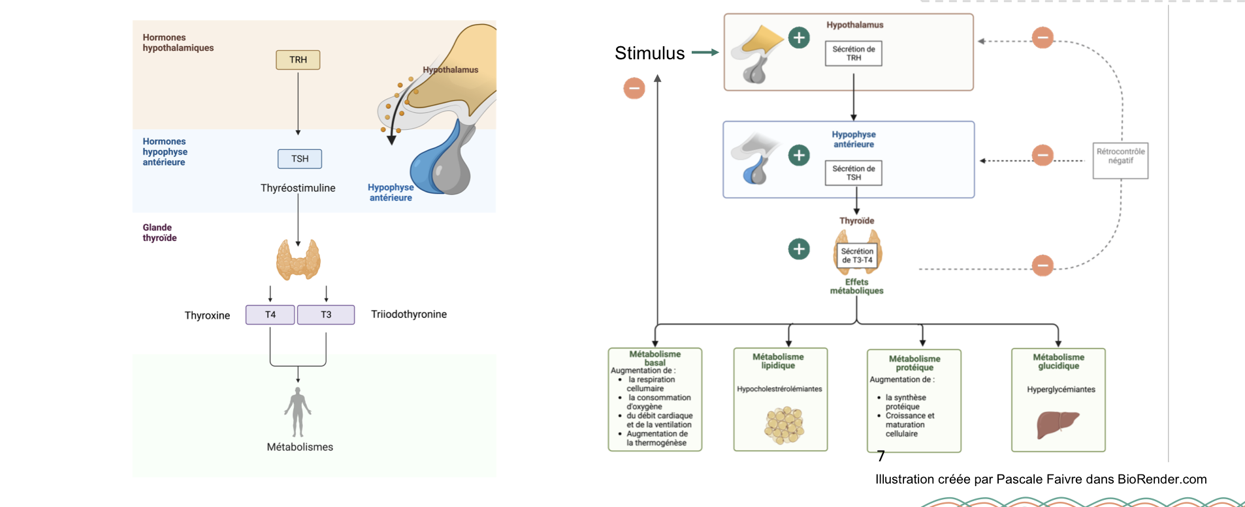
Cofacteurs indispensables à la synthèse
- TPO (thyroperoxydase) : Fe, sélénium, zinc, molybdène, manganèse, vit D, vit A (co facteur pour fabriquer les hormones).
- Désiodase (T4→T3) : Fe, sélénium, zinc, molybdène, magnésium, vit B6, vit C, vit E
- Iode : ANC adulte : 150 µg/j — femme enceinte/allaitante : 200 µg/j (iode est très volatile, boîte hermétique et refermer rapidement). Dans l’estomac sous l’action de l’acide chlorhydrique est transformé en ion iodure qui pénètre dans la cellule Thyréocyte, donc si problématique au niveau des sucs gastrique pas assez d’HCL pose pb (ex : Les personnes qui prennent des inhibiteurs de la pompe à proton).
- T3 reverse : Produite en excès si stress, carence sélénium, inflammation → symptômes d'hypo malgré T4 normale. Le corps produit en permanence les deux mais il faut que ce soit à l’équilibre. Car si la T3 reverse prend la place de T3, il va y avoir un relargague au niveau de l’hypothalamus et Hypothhyroidie.
Normes R-T3 : 15<N<35ng/dl
Demandée si le taux : de T3 libre ou totale est très bas.
Normes biologiques clés

Hormone / marqueur | Norme SANTÉ (Dr Claeys) | Norme laboratoire
TSH | 0,25 – 1,3 mUI/l | 0,3 – 4,3 mUI/L
T3 libre | 3,5 – 4,5 pmol/l | 3,5 – 6,5 pmol/l
T4 libre | 15 – 18 pmol/l | 9 – 26 pmol/l
R-T3 | 15 – 35 ng/dl | —
Anti-TPO | < 34 kUI/l | < 34 kUI/l
Anti-Tg | < 115 kIU/l | < 115 kIU/l

⚠ TSH santé ≈ 1,3–1,5 mUI/l — plus la TSH monte, plus le risque de pathologie augmente
▌ 2. CLASSIFICATION DES THYROÏDITES

Type | VS/CRP  (IL6 augmenté) | Fonction thyroïd. | Anticorps  Antithyroïdiens | Évolution
Aiguë (infectieuse) | Oui | Normale | Absents | Guérison
De Quervain (subaiguë) | Oui | Hyperthyroïdie | Absents (surtout) | Très faible risque hypothyroïdie
Subaiguë lymphocytaire | Non | Hyper → parfois hypo | Présents | Récidive possible, hypothyroïdie ?
De Hashimoto | Exceptionnel | Normale / dysfonction | Présents | Goitre, atrophie, hypothyroïdie
De Riedel (fibreuse) | Oui | Normale | Absents | Rarement favorable
4 aspects cliniques à identifier en entretien
- Douleur / inflammation : cervicalgies, otalgie, dysphagie, fièvre, asthénie
- Dysfonction hormonale : hyperthyroïdie ou hypothyroïdie (cf. tableau des symptômes)
- Goitre / nodule : présent dan ~50 % des cas
- Auto-immunité : présence d'Ac anti-TPO, anti-Tg, anti-RTSH
Symptômes comparatifs HYPER / HYPO

Système | HYPERTHYROÏDIE | HYPOTHYROÏDIE
Cardiaque | Tachycardie | Bradycardie
Muscles | Tremblements / faiblesse | Myalgie, crampes, arthralgie
Psychisme / SNC | Hyperémotivité, nervosité, insomnie | Apathie, ralentissement, dépression
Thermorégulation | Thermophobie | Frilosité
Métabolisme | Perte de poids | Prise de poids
Transit | Diarrhée | Constipation
Quand il y a le stress chroniques, les surrénales libèrent des hormones qui participent aux métabolisme, quand celle-ci sont épuise, le relai est pris par la thyroïde. La thyroïde va s’épuiser aussi. On passera de l’hyper à l’hypo.

▌ 3. LES THYROÏDITES EN DÉTAIL

Hypothyroïdie (incapacité de la thyroïde à produire suffisamment d’hormones thyroïdiennes)
- Franche : TSH > 10 mU/l + T4 basse + signes cliniques
- Frustre / subclinique (dysfonctionnement de la thyroïdes sans symptômes) : TSH 4,5–10 mU/l + T4 normale + peu de signes — confirmer sur 2 dosages à 1 mois d'intervalle
- Primaire : atteinte de la thyroïde elle-même : TSh élevé, T4 basse
- Secondaire : atteinte de l'axe hypothalamo-hypophysaire (TSH normale ou basse + T4 basse)
- Étiologies : Hashimoto, carence iode, iatrogène (amiodarone, lithium, radiothérapie), chirurgie, De Quervain
- Complications : Myxœdème (adulte) — retard de développement (enfant non traité).

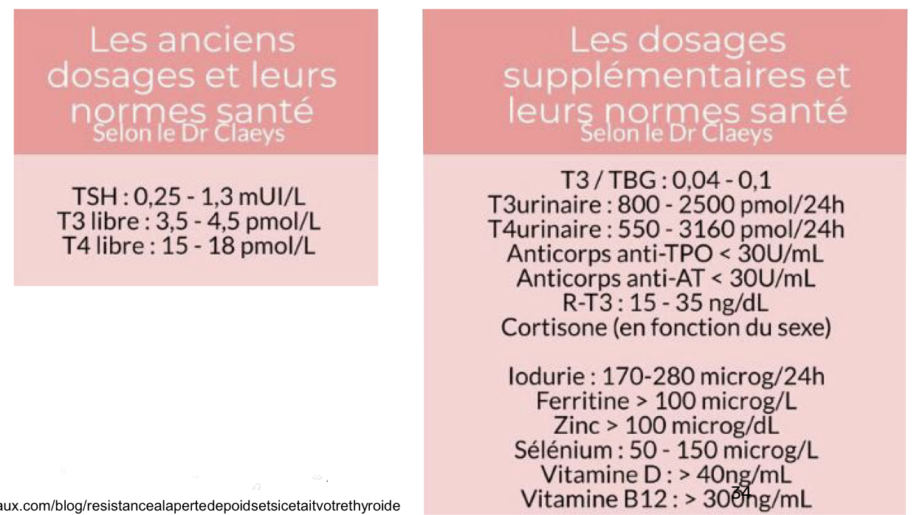

TSH : T4 ça ne sert à rien, parce que ce n’est pas elle qui va nous dire si elle se transforme en T3 ou pas.

Hyperthyroïdie (une pathologie due à une sécrétion d’hormones thyroïdienne T3 et T4 produite par la glande thyroïde.)
Touche 5 à 20 personnes sur 1000 selon les pays.
Touche plus la femme que les hommes.
On peut passer de l’hyper à l’hypo c’est assez fréquent.

- Clinique : TSH < 0,1 mU/l + T3/T4 élevées + signes (amaigrissement, tachycardie, nervosité…)
- Infraclinique (frustre) : TSH 0,1–0,8 mU/l + T3/T4 normales + peu de signes
- Thyroïdite de Quervain : Post-virale ORL — douleur cervicale, léger goitre asymétrique, syndrome grippal — phase hypo dans ¾ des cas — TT : AINS, corticoïdes
- Post-partum : 6 % des grossesses — phase hyper vers 2 mois puis hypo vers 3–6 mois — transitoire (< 1 an), récidive 40 %, définitive 20 %
- Complication : Pour la mère pré éclampsie, avortement prématuré, hémorragie du post-partum.

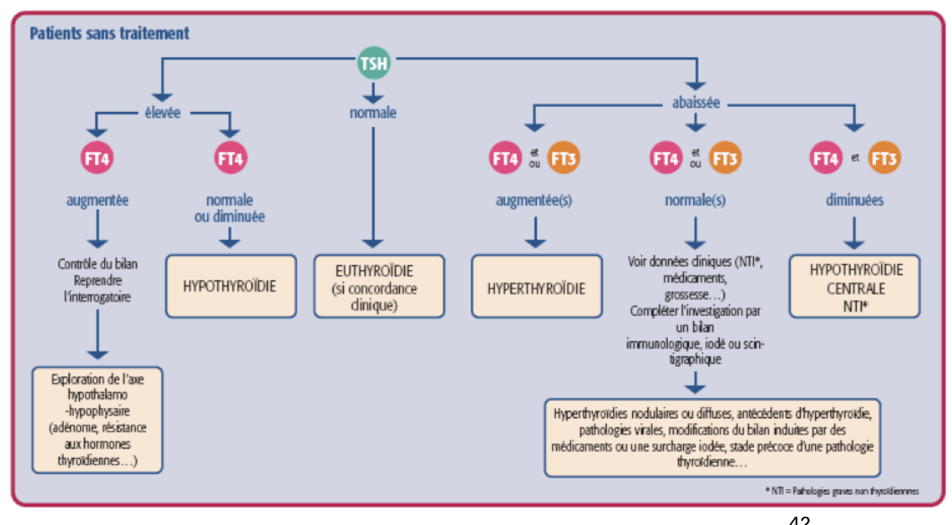
Thyroïdite de Hashimoto (auto-immune)
- Affection plus fréquente : 15 % de la population — 3× plus chez la femme
- Dysrégulation du système immunitaire. Une attaque par le système immunitaire des anti-corps (anti-péroxydase) contre la TSH elle-même (une des composantes qui permet la fabriquer de la T3 et T4) et des anti-corps (anti-récepteur).
- Prédisposition génétique HLA B8DR3 — âge typique 30–60 ans
- Étiologie : Infection virale, stress, Iode, irradiation, Tabagisme, Hormones stéroidienne féminines (puberté), immunomodulateurs (intéferon alpha).
- La Thyroïde a des anti-gènes thyroïdiens : TPO, Tg, récepteur de la TSH (RTSH), symporteur sodium-iodure NIS, la prendrine.
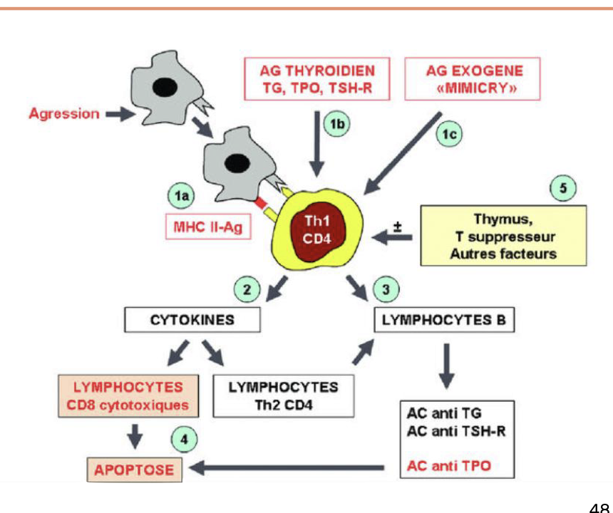
- Anti-corps anti-TPO (90 %) < 34kUI/L + Ac anti-Tg (20–50 %) < 115 kIU/L TRAK OU TRAC.
- Mécanisme : destruction lymphocytaire des thyréocytes → Hashitoxicose transitoire → hypothyroïdie progressive
- 90 % des patients présentent une « fatigue surrénalienne »
- Co-pathologies à rechercher : Biermer, lupus, PR, insuffisance surrénale, SOPK
- Facteurs aggravants : stress chronique, carence vit D, insulino-résistance, inflammation bas grade, intolérance gluten (80 %), dysbiose/candidose (50 %)
Maladie de Basedow (thyroïdite auto-immune — hyperthyroïdie)
- Ac anti-récepteur TSH (TRAK) stimulants → T3/T4 élevées sans frein possible
- 10 femmes pour 1 homme — déclencheurs : stress, infection
- Orbitopathie basedowienne (exophtalmie) par atteinte des tissus rétro-orbitaires
- Mimétisme moléculaire : Yersinia enterocolitica / récepteur TSH
- Tabac : facteur de risque ET d'évolution plus sévère
- Association à vitiligo, syndrome de Gougerot, anémie de Biermer, diabète

▌ 4. ANTICORPS THYROÏDIENS — Repères

- Ac anti-TPO : < 34 kUI/l — bloquent l'utilisation de l'iode par la TPO — marqueur principal Hashimoto
- Ac anti-Tg : < 115 kIU/l — rôle pathogène mal connu — présents dans 20–50 % Hashimoto
- TRAK (Ac anti-RTSH) : Ac stimulants → Basedow / Ac bloquants → hypotrophie glande
- Exploration biologique complète : TSH, T3L, T4L, T3R, Ac anti-TPO, anti-Tg, TRAK, iodurie, vit D, ferritine, zinc, sélénium
▌ 5. PROPOSITION THÉRAPEUTIQUE NATURELLE

Posture naturopathique
- Pathologie avérée → prise en charge médicale préalable obligatoire
- Hyperthyroïdie frustre ou hypothyroïdie → naturopathie en première ligne ou en soutien
- Toujours vérifier les bilans biologiques avant de supplémenter

Axe | Interventions clés | Compléments / précisions
Alimentation | Diète méditerranéenne, IG bas, anti-oxydants, éviction gluten / lactose | Poisson 2×/sem pour iode
Microbiote | L-Glutamine, n-Butyrate, pré & probiotiques | Enzymes digestives si besoin
Inflammation | EPA/DHA, resvératrol, astaxanthine, curcuma, Reishi | Vérifier intolérances alimentaires
Antioxydants | Sélénium, zinc, cuivre, manganèse, vit A/C/E, NAC, CoQ10 | Chélateurs métaux lourds
Thyroïde – Hypo | L-Tyrosine, Gugul (T4→T3), Bacopa, Éleuthérocoque | Iode, sélénium, zinc, Mg, vit B
Thyroïde – Hyper | L-Carnitine 2–4 g/j, Lycope (TM 30 gtt × 3/j), jus de chou | Mélisse, Lithosperme
Stress / SNA | Plantes adaptogènes, sophrologie, yoga, sommeil +++ | Valériane (anxiolytique), aubépine
Auto-immunité | Vit D, contrôle insulino-résistance, gestion stress chronique | Réglisse, prêle
Plantes spécifiques — Hyperthyroïdie
- Lycope (Lycopus europaeus) : TM 30 gouttes × 3/j — antithyréotrope, inhibe désiodase T4→T3, inhibe IgG Basedow, tachycardie
- Mélisse (Melissa officinalis) : Inhibe la fixation de la TSH — effet anxiolytique, antispasmodique
- Lithosperme (Lithospermum officinale) : Activité antithyréotrope
- L-carnitine : 2–4 g/j — inhibe pénétration T3/T4 dans le noyau — lutte contre myopathie et fatigue musculaire
- Jus de chou (Brassica oleracea) : 2–3× /j en apéritif — goitrogène naturel, ralentit fixation iode — améliore transit rapide
Plantes spécifiques — Hypothyroïdie
- Gugul (Commophora mucul) : Stimule la conversion T4→T3 active
- Bacopa (Bacopa monnieri) : Adaptogène, redonne de l'énergie
- Éleuthérocoque : Adaptogène, résistance au stress
- L-Tyrosine : Précurseur des HT — associer à l'iode et au zinc
Micronutriments essentiels (thyroïde)
- Sélénium : Cofacteur TPO et désiodase — réduit Ac anti-TPO — protège contre stress oxydatif intrathyroïdien
- Iode : Substrat HT — attention : contre-indiqué en excès dans Hashimoto et Basedow
- Zinc : Cofacteur enzymatique multiple — immuno-modulateur
- Vit D : Régule l'immunité — carence amplifie MAI — cible > 40–60 ng/mL
- Magnésium : Anti-stress, cofacteur enzymes thyroïdiennes
- Fer (ferritine) : Nécessaire à la TPO — cible ferritine > 100 µg/L
▌ 6. AIDE-MÉMOIRE — À ne pas confondre

Terme | Définition courte | Marqueurs biologiques
Hypothyroïdie | Thyroïde sous-active → manque HT | TSH ↑ + T4 ↓ (franche) / T4 normale (frustre)
Hyperthyroïdie | Thyroïde hyperactive → excès HT | TSH ↓ + T3/T4 ↑
Thyroïdite | Inflammation de la thyroïde (quelle qu'en soit la cause) | Variable selon le type
Hashimoto | Thyroïdite auto-immune → hypothyroïdie à terme | Ac anti-TPO ↑ ± anti-Tg ↑ + TSH ↑
Basedow | MAI → hyperthyroïdie par Ac stimulants RTSH | TRAK + / TSH ↓ + T3/T4 ↑
Hashitoxicose | Phase transitoire d'hyperthyroïdie au début de Hashimoto | TSH ↓ transitoire + Ac anti-TPO ↑

ESN — Module 12 — Thyroïdites | Fiche de révision générée depuis le support Pascale Faivre

